Quản lý giải vô địch bóng đá quốc gia

1. **Use Case.**
   1. **Sơ đồ Use Case.**

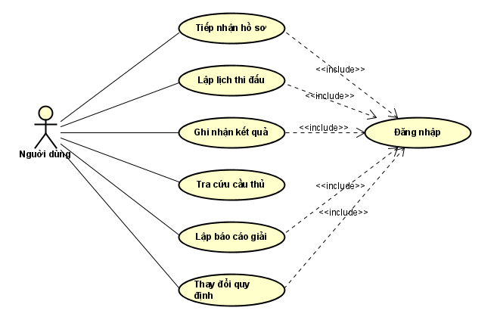

* 1. **Danh sách các Use Case.**

|  |  |
| --- | --- |
| **Mã Use Case** | **Tên Use Case** |
| UC-1 | Tiếp nhận hồ sơ đăng ký |
| UC-2 | Lập lịch thi đấu |
| UC-3 | Ghi nhận kết quả trận đấu |
| UC-4 | Tra cứu cầu thủ |
| UC-5 | Lập báo cáo giải |
| UC-6 | Thay đổi quy định |
| UC-7 | Đăng nhập |

* 1. **Đặc tả Use case**
     1. **Tiếp nhận hồ sơ đăng ký.**

|  |  |
| --- | --- |
| **ID** | UC-1 |
| **Tên** | Tiếp nhận hồ sơ đăng ký. |
| **Tóm tắt** | Tiếp nhận thông tin về hồ sơ đội bóng. |
| **Actor chính** | Người dùng. |
| **Actor phụ** | Không có. |
| **Tiền điều kiện** | Người dùng phải đăng nhập vào hệ thống. |
| **Hậu điều kiện** | Hệ thống tiếp nhận hồ sơ thành công. |
| **Dòng sự kiện chính** | * Hệ thống hiển thị màn hình để người dùng cung cấp thông tin hồ sơ. * Người dùng cung cấp thông tin về hồ sơ đội bóng. * Người dùng đề nghị ghi hồ sơ. * Hệ thống thực hiện ghi hồ sơ. * Hệ thống thông báo ghi hồ sơ thành công. |
| **Các dòng sự kiện khác** | * Hệ thống thông báo thông tin hồ sơ đội bóng không đúng quy định. |

* + 1. **Lập lịch thi đấu.**

|  |  |
| --- | --- |
| **ID** | UC-2 |
| **Tên** | Lập lịch thi đấu. |
| **Tóm tắt** | Tạo ra lịch thi đấu cho giải đấu. |
| **Actor chính** | Người dùng. |
| **Actor phụ** | Không có. |
| **Tiền điều kiện** | Người dùng phải đăng nhập vào hệ thống. |
| **Hậu điều kiện** | Hệ thống tạo lịch thi đấu thành công. |
| **Dòng sự kiện chính** | * Hệ thống hiển thị màn hình để người dùng cung cấp thông tin lịch thi đấu cho một vòng đấu. * Người dùng cung cấp thông tin lịch thi đấu cho vòng đấu. * Người dùng ghi thông tin lịch thi đấu . * Hệ thống ghi thông tin lịch thi đấu người dùng cung cấp. * Hệ thống thông báo ghi thành công. |
| **Các dòng sự kiện khác** | * Hệ thống thông báo thông tin lịch thi đấu không đúng quy định. |

* + 1. **Ghi nhận kết quả trận đấu.**

|  |  |
| --- | --- |
| **ID** | UC-3 |
| **Tên** | Ghi nhận kết quả trận đấu. |
| **Tóm tắt** | Ghi thông tin kết quả của từng trận đấu. |
| **Actor chính** | Người dùng |
| **Actor phụ** | Không có |
| **Tiền điều kiện** | Người dùng phải đăng nhập vào hệ thống. |
| **Hậu điều kiện** | Hệ thống ghi thông tin kết quả thành công. |
| **Dòng sự kiện chính** | * Hệ thống hiển thị màn hình để người dùng cung cấp thông tin kết quả trận đấu. * Người dùng cung cấp thông tin kết quả trận đấu. * Người dùng ghi nhận thông tin. * Hệ thống ghi thông tin người dùng cung cấp. * Hệ thống thông báo ghi thành công. |
| **Các dòng sự kiện khác** | * Hệ thống thông báo thông tin kết quả trận đấu không đúng quy định. |

* + 1. **Tra cứu cầu thủ.**

|  |  |
| --- | --- |
| **ID** | UC-4 |
| **Tên** | Tra cứu cầu thủ. |
| **Tóm tắt** | Tra cứu thông tin cầu thủ dựa theo tên cầu thủ, tên đội bóng, tên mùa giải, độ tuổi, … |
| **Actor chính** | Người dùng. |
| **Actor phụ** | Không có. |
| **Tiền điều kiện** | Cầu thủ phải có trong hệ thống. |
| **Hậu điều kiện** | Hiển thị chính xác thông tin của cầu thủ cần tìm. |
| **Dòng sự kiện chính** | * Hệ thống hiển thị màn hình các thông tin cần tra cứu cho người dùng. * Người dùng nhập các thông tin cần tra cứu. * Hệ thống trả thông tin tra cứu cho người dùng. |
| **Các dòng sự kiện khác** | * Hệ thống hiển thị màn hình thông báo không tìm ra và cầu thủ không có trong hệ thống. |

* + 1. **Lập báo cáo giải.**

|  |  |
| --- | --- |
| **ID** | UC-5 |
| **Tên** | Lập báo các giải. |
| **Tóm tắt** | Lập bảng xếp hạng các đội bóng trong giải, danh sách các cầu thủ ghi bàn . |
| **Actor chính** | Người dùng. |
| **Actor phụ** | Không có. |
| **Tiền điều kiện** | Người dùng phải đăng nhập vào hệ thống.  Các đội bóng và cầu thủ phải có trên hệ thống.  Các đội bóng phải có trong danh sách thi đấu của giải . |
| **Hậu điều kiện** | Xếp hạng các đội bóng theo thứ hạng.  Cho ra được danh sách các cầu thủ có ghi bàn. |
| **Dòng sự kiện chính** | * Hệ thống yêu cầu người dùng chọn ngày/tháng/năm, thông tin giải đấu. * Người dùng nhập ngày/tháng/năm, thông tin giải đấu. * Hệ thống trả về thông tin xếp hạng của các đội bóng, danh sách các cầu thủ ghi bàn. |
| **Các dòng sự kiện khác** | Thông tin ngày/tháng/năm người dùng nhập vào không hợp lệ. |

* + 1. **Thay đổi quy định.**

|  |  |
| --- | --- |
| **ID** | UC-6 |
| **Tên** | Thay đổi qui định. |
| **Tóm tắt** | Khi cần thay đổi một số qui định trong giải đấu. |
| **Actor chính** | Người dùng. |
| **Actor phụ** | Không có. |
| **Tiền điều kiện** | Người dùng phải đăng nhập vào hệ thống.  Đã có danh sách các qui định. |
| **Hậu điều kiện** | Có thay đổi trong bảng danh sách các qui định. |
| **Dòng sự kiện chính** | * Hệ thống hiển thị danh sách các qui định đã có. * Người dùng nhập vào những qui định mớ, thay đổi qui định cũ hoặc xóa đi những qui định không còn phù hợp nữa. * Hệ thống thức hiện cập nhật và hiển thị lại danh sách các qui định sau khi thay đổi cho người dùng xem. |
| **Các dòng sự kiện khác** | Không có. |

* + 1. **Đăng nhập.**

|  |  |
| --- | --- |
| **ID** | UC-7 |
| **Tên** | Đăng nhập. |
| **Tóm tắt** | Người dùng đăng nhập vào hệ thống để thực hiện các chức năng. |
| **Actor chính** | Người dùng. |
| **Actor phụ** | Không có. |
| **Tiền điều kiện** | Người dùng phải có tài khoản trên hệ thống. |
| **Hậu điều kiện** | Người dùng đăng nhập thành công. |
| **Dòng sự kiện chính** | * Hệ thống hiển thị màn hình đăng nhập. * Người dùng nhập vào tên đăng nhập và mật khẩu. * Hệ thống thức kiểm tra tên đăng nhập và mật khẩu. * Hệ thống hiển thị màn hình thông báo đăng nhập thành công. |
| **Các dòng sự kiện khác** | * Người nhập sai thông tin tài khoản hoặc mật khẩu. * Hệ thống thông báo đăng nhập thất bại. |